**Principi softverskog inženjerstva**

**Tim Kasnioci**

**SPECIFIKACIJA BAZE PODATAKA**   
**za projekat Click ‘n’ Chill**

**Verzija V 1.0**

**Datum: 17. mart 2019.**

**Istorija revizija**

|  |  |  |  |
| --- | --- | --- | --- |
| **Revizija** | **Datum** | **Autor** | **Opis** |
| **Verzija V 1.0** | 17.04.2019. | Milica Šoljaga |  |
|  |  |  |  |
|  |  |  |  |

**Sadržaj**

1. Uvod 4

1.1 Namena 4

1.2 Ciljne grupe 4

1.3 Organizacija dokumenta 4

1.4 Rečnik pojmova i skraćenica 4

1.5 Otvorena pitanja 4

2. Model podataka 5

2.1 ER notacija 5

2.2 IE notacija 5

2.3 Šema relacione baze podataka 5

3. Tabele 6

3.1 CUSTOMER 6

3.2 CATEGORY 6

3.3 BOOK 6

3.4 CUSTOMER_TELEPHONE 7

3.5 ORDER 7

3.6 ORDER_ITEM 7

3.7￼ 7

# 1. Uvod

## 1.1 Namena

Baza podataka za projekat iz predmeta Principi softverskog inženjerstva predstavlja fleksibilan i pouzdan način čuvanja podataka i pristupa istim od strane veb servera radi generisanja veb stranica.

U dokumentu su dati IE model podataka, šema relacione baze podataka, kao i opis tabela u bazi podataka.

Ovaj dokument služi kao osnova za razvoj detaljne projektne specifikacije posmatranog podsistema, implementaciju i testiranje.

## 1.2 Ciljne grupe

Dokument je namenjen vođi projekta i članovima razvojnog tima. Vođi projekta dokument služi za planiranje razvojnih aktivnosti i specifikaciju imena tabela i imena polja u bazi, kako bi nezavisne celine, implementirane od strane različitih delova razvojnog tima, na kraju rada bile uspešno integrisane.

Razvojnom timu dokument služi kao osnova za dizajn i implementaciju.

## 1.3 Organizacija dokumenta

Ostatak dokumenta organizovan je u sledeća poglavlja:

1. **Model podataka** – model podataka u bazi i šema baze
2. **Tabele –** spisak tabela

## 1.4 Rečnik pojmova i skraćenica

IE – Information Engineering, notacija za modelovanje podataka

ER – Entity/Relationship, notacija za modelovanje podataka

## 1.5 Otvorena pitanja

|  |  |  |
| --- | --- | --- |
| **Broj** | **Datum** | **Problem/Rešenje** |
| 1 |  | Radno vreme mozda isto ned-cet, pet, sub |
|  |  |  |
|  |  |  |
|  |  |  |

# 2. Model podataka

## 

## 2.1 IE notacija

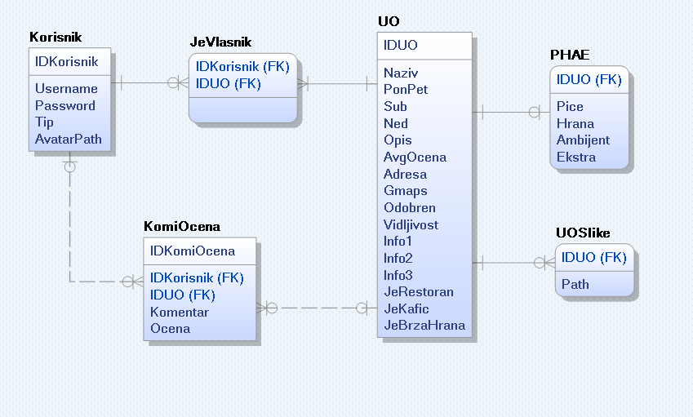

## 2.2 Šema relacione baze podataka

KORISNIK(IDKorisnik, Username, Password, Tip, AvatarPath)

KomiOcena(IDKomiOcena, IDKorisnik, IDUO, Komentar, Ocena)

UO (IDUO, Naziv, PonPet, Sub, Ned, Opis, AvgOcena, Adresa, Gmaps, Odobren, Vidljivost, Info1, Info2, Info3, JeRestoran, JeKafic, JeBrzaHrana)

JEVLASNIK(IDKorisnik, IDUO)

PHAE (IDUO, Pice, Hrana, Ambijent, Ekstra)

UOSLIKE(IDUO, Path)

# 

# 3. Tabele

## 3.1KORISNIK

Sadrži podatke o klijentu koji naručuje knjigu.

|  |  |  |  |
| --- | --- | --- | --- |
| **Name** | **Datatype** | **Is PK** | **Is FK** |
| IDKorisnik | integer | Yes | No |
| Username | varchar(20) | No | No |
| Password | varchar(32) | No | No |
| Tip | char(18) | No | No |
| AvatarPath | varchar() | No | No |

## 3.2KOMIOCENA

Sadrži podatke o oblasti kojoj knjiga pripada.

|  |  |  |  |
| --- | --- | --- | --- |
| **Name** | **Datatype** | **Is PK** | **Is FK** |
| IDKomiOcena | integer | Yes | No |
| IDKorisnik | integer | No | Yes |
| IDUO | integer | No | Yes |
| Komentar | text | No | No |
| Ocena | integer | No | No |

## 3.3UO

Sadrži podatke o knjizi. Primarni ključ je vrednost ISBN (International Standard Book Number). To je broj sa 10 ili 13 cifara koji je jedinstven za svaku knjigu. Atribut quantity predstavlja broj knjiga koje se trenutno nalaze u skladištu i mogu se kupiti.

|  |  |  |  |
| --- | --- | --- | --- |
| **Name** | **Datatype** | **Is PK** | **Is FK** |
| IDUO | integer | Yes | Yes |
| Naziv | varchar() | No | No |
| PonPet | varchar() | No | No |
| Sub | varchar() | No | No |
| Ned | varchar() | No | No |
| Opis | text | No | No |
| AvgOcena | decimal | No | No |
| Adresa | varchar() | No | No |
| Gmaps | varchar() | No | No |
| Odobren | boolean | No | No |
| Vidljivost | boolean | No | No |
| Info1 | text | No | No |
| Info2 | text | No | No |
| Info3 | text | No | No |
| JeRestoran | boolean | No | No |
| JeKafic | boolean | No | No |
| JeBrzaHrana | boolean | No | No |

## JEVLASNIK

Sadrži podatke o broju telefona klijenta. Jedan klijent može imati više brojeva telefona.

|  |  |  |  |
| --- | --- | --- | --- |
| **Name** | **Datatype** | **Is PK** | **Is FK** |
| IDKorisnik | integer | Yes | Yes |
| IDUO | integer | Yes | Yes |

## PHAE

Sadrži podatke o porudžbini. Atribut amount predstavlja ukupnu vrednost porudžbine.

|  |  |  |  |
| --- | --- | --- | --- |
| **Name** | **Datatype** | **Is PK** | **Is FK** |
| IDUO | integer | Yes | Yes |
| Pice | byte | No | Yes |
| Hrana | byte | No | No |
| Ambijent | byte | No | No |

## UOSLIKE

Sadrži podatke o pojedinačnim stavkama (naručenim knjigama) u okviru porudžbine. Atribut quantity je broj naručenih primeraka jedne knjige. itemPrice je cena jednog primerka knjige u trenutku zaključivanja porudžbine. Ova cena se, usled popusta, može razlikovati od cene prisutne u tabeli BOOK.

|  |  |  |  |
| --- | --- | --- | --- |
| **Name** | **Datatype** | **Is PK** | **Is FK** |
| IDUO | integer | Yes | Yes |
| Path | varchar() | No | No |